**投票的发起、参与以及使用监督规则**

**绿色大使评选投票规则：**

1. **投票的发起：**
2. 首先，根据绿色大使评选标准，将10-15位候选人选出
3. 微博发起投票：

发布框下点击更多——投票

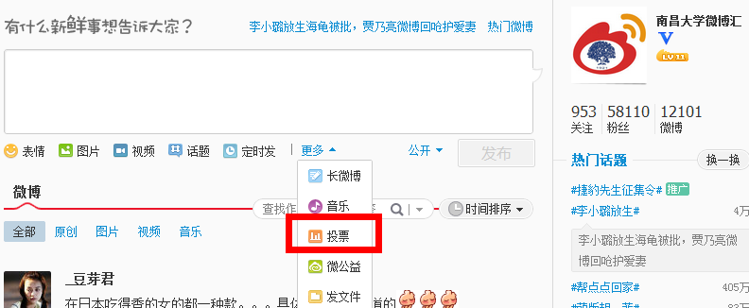

发起图片投票

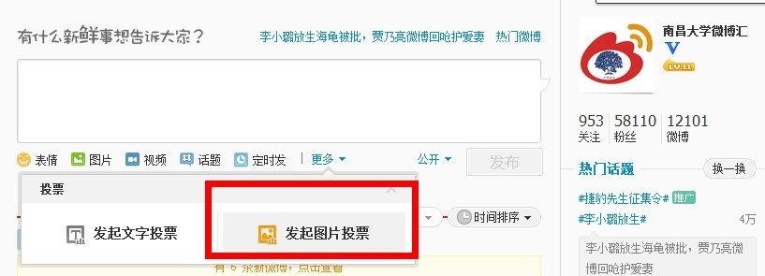

添加标题**【统一为”#绿植领养#xx大学绿色大使评选”例如：#绿植领养#南昌大学绿色大使评选】**以及投票选项**【注意图片需用本人与任意植物的合影，文字选项须填写微博昵称@+微博昵称 的形式，例如@绿动校园 】**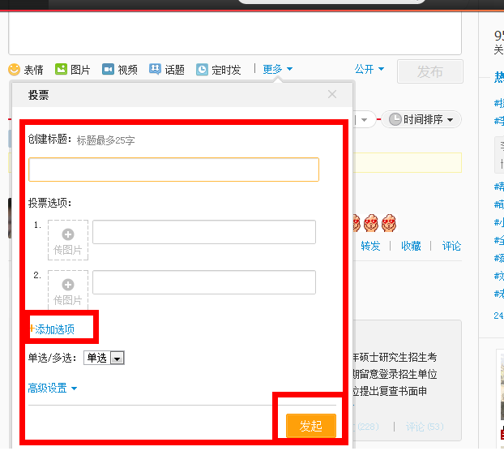

**投票时间：统一为（2014年3月10日——2014年4月22日）高级设置自定义时间**

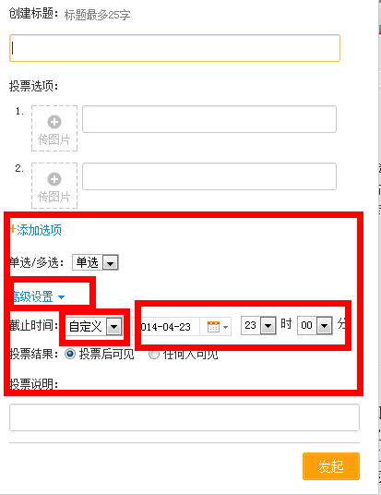

最终生成投票链接：<http://vote.weibo.com/vid=2549706&source=feed_info>

将投票链接反馈报名表

将投票链接生成二维码，扫码参与投票：

1. **投票参与方式：**

1.网页微博投票：点击链接进入投票页：选中选项点击投票即可，每个微博账号每天只能投一次。

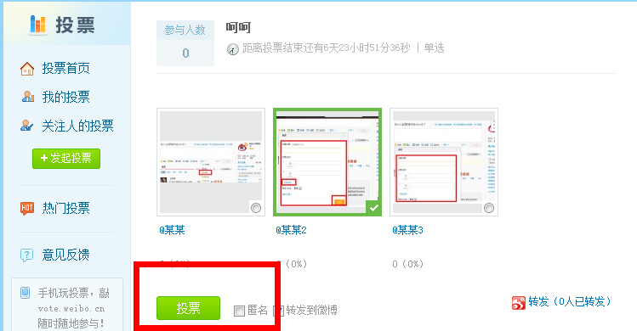

2.大屏幕开启期间，手机短信投票：

投票绑定大屏幕，将投票链接中vid提供给新浪校园对接人，创建大屏幕并绑定投票，大屏幕开启期间，发送选手代码例如：101发到指定大屏幕长代码参与投票，一个

手机号码只记一票。【注意只能发送代码，不加任何文字】

3.手机客户端扫码参与：

1. **投票的监督：**

为防止恶意刷票行为，后台检测系统一经发现，取消选手一切评选资格。

**“最具绿色正能量高校社团排行榜”评选规则：**

**“最具绿色正能量高校社团排行榜”评选由高校推选环保组织执行活动，并将基本信息提交报名表，由新浪校园相关账号发起投票接入活动主页进行赛区评选，活动引导进专题页为本校团队投票。专题页地址：**[**http://edu.sina.com.cn/diqiu2011/**](http://edu.sina.com.cn/diqiu2011/) **（绿植重新做页面）**